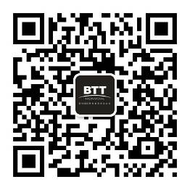
- 为什么我们听了很多课程却无法把学到的内容落地执行；
- 为什么在店铺员工辅导方面我们没有一套行之有效的辅导技巧；
- 为什么我们店铺员工发生矛盾时我们管理者无法有效解决他们的问题；
- 为什么店铺管理者在授权上处处碰壁，找不到适合的人选进行有效授权；
- 为什么我在员工激励上一直遇到瓶颈，找不到适合我们员工的激励方案；
- 了解VIP客户对店铺/企业的重要性，加强员工对客户关系管理的重视度；
- 掌握竞争对手分析的方法和技巧，在学习中超越竞争对手，做到淡季不淡；
- 懂得与客户建立长期合作关系，培养忠实客户、终身制客户并促使客户转介绍；
- 掌握VIP开发及管理的有效套路，使员工感到VIP开发与维护不再是件难事；
- 掌握VIP标准化运作与个性化服务策略，从而促使普通客户满意VIP客户忠诚。

时间：2017年10月17-18日 地点：中国 广州
《门店精细化管理》
——精细化决定市场化

【课程收益】
得到：— — 学会如何制定员工辅导手册及如何帮助员工制定合理成长路径；
得到：— — 学会揣摩员工心里，有效激发员工潜能，为公司为店铺团队积极付出；
得到：— — 学会提升个人涵养，从优秀销售人员向优秀管理者平稳过度，从而迈向卓越；
得到：— — 学会开发新VIP客户的方法/技巧/套路及维护老客户的构建动作和步骤；
得到：— — 学会根据竞争对手分析，用数据说话分配VIP销售任务，完成公司销售指标；
得到：— — 学会用数据来分析VIP销售动态，根据数据信息来诊断并有效提升店铺业绩；
得到：— — 学会系统性的VIP客户活动筹办流程，促使每次VIP活动都能超越公司期望。

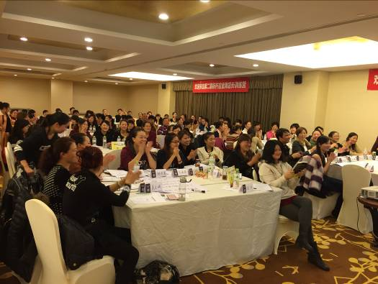
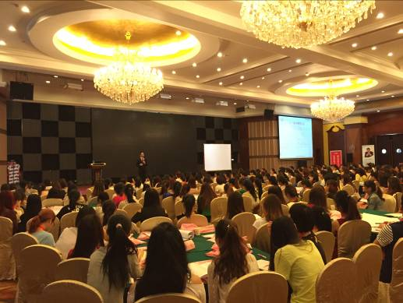
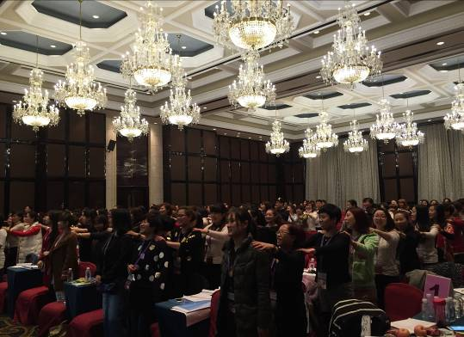

第一讲：门店管理者的修身、养性
1.竞争激烈的服装市场如何树立自信心
2.店面管理者个人、人际关系、管理层面、组织层面的自我审视方法
1)门店人员价值观认知
2)门店业绩不好谁来买单
3.门面管理提升个人影响力的五要七不要
A五要
1.做专家，不做外行 2.为团队争取利益
3.关心和服务员工 4.······
B七不要
1.做不分彼此的兄弟 2.横加干涉下属的工作
3.方案与决策朝令夕改 4.······
4.店铺管理者两字真经：“懒”、“黑”

第二讲：门店管理机制的建设与应用
1.执行力管理思路
2.店面人员管理的三重反思
1)工作产出有效技能？
2)是否考虑能力薪资四大要素？
3)公司、管理者对员工的贡献？
3.门面员工成长路径规划
4.辅导资源有效整合
5.店铺人、货、场管理系统
1)门店人员监控系统的八度思维
2)门店销售货品数据分析系统建设与应用
3)门店硬实力场监控与维护

第三讲：门店目标分解与监督
1.销售业绩不好的三大“杀手锏”
1)一开始就没有营业目标
2)不知如何分解目标
3)不懂如何监控营业目标的达成
4)店面合理排班的四大原则
2.门面目标分解与执行——店铺赢利的有力保障
1)恩威并施，指导店铺达成目标
2)通过数据分析发现并解决问题
3)门店工作合理分派五项原则

第四讲：门店行之有效的激励系统
1.有效激励员工的六种方法及140个方案
1)目标激励法
2)参与激励
3)任务激励
4)授权激励
······
案例探讨：从“西游记师徒”透视店面员工激励模式
第五讲：零售VIP服务高效内部服务链管理
1.零售业VIP十大症状
1)VIP管理模式同质化 2)VIP邀约方式一致化
3)VIP促销短信统一化 4)VIP关系维护信息一致化
5)VIP客户关怀平凡化 6）······
2.现代零售VIP服务发展趋势
3.从VIP服务流程的角度看团队管理
4.门店VIP管理流程设计

第六讲：成功VIP专场活动策划要领
1.上海某服装公司VIP专场成败案例剖析！
2.门店VIP大数据管理与应用
3.门店VIP专场活动顾客细分策略
4.门店VIP活动短信/电话邀约技巧
5.成功VIP专场四大营销手法
6.门店VIP专场公司内部分工细则
头脑风暴：服装公司如何成功举办VIP专场？

第七讲：VIP客户管理思维与关系营销策略
1.VIP开发思路及策略
2.20/80法则指导下的VIP客户营销
3.VIP等级如何划分才是最有效
4.案例分享：为何纯会员制商场在中国多是水土不服
5.客户的价值-关系分类模型与营销策略
6.案例分享：成功零售企业VIP客户服务分享
头脑风暴：如何对现有VIP客户进行价值填充

第八讲：门店VIP顾客营销管理——个性化管理
1.客户关系管理两大要点
1)个性化管理 2)人性化服务
2.市场细分五步法
1)地域细分 2)性别细分 3)·····
案例分享：是否降价就能带来企业的利润
3.客户四大消费心理
1)价格 2)价值 3)附加价值 4)符合价值
4.大客户细分三步骤
1)高价值客户—按照货币价值，公司消费前50名
2)影响力客户 3)双料大客户
5.实施客户管理的6大关键动作
1)激活挂起客户 2)唤醒沉睡客户
3)策反对手客户 4)回访存量客户 5)······
6.培养终身型客户关系的三个关键
1)能是客户在公司上的合作 2)能和客户成为朋友
3)是客户的伙伴
从满意度调查到忠诚度调研，满意度是过去，忠诚度才是未来！

【培训专家】邰昌宝 ：千万店铺系统工程第一人（十五年门店连锁培训管理经验）
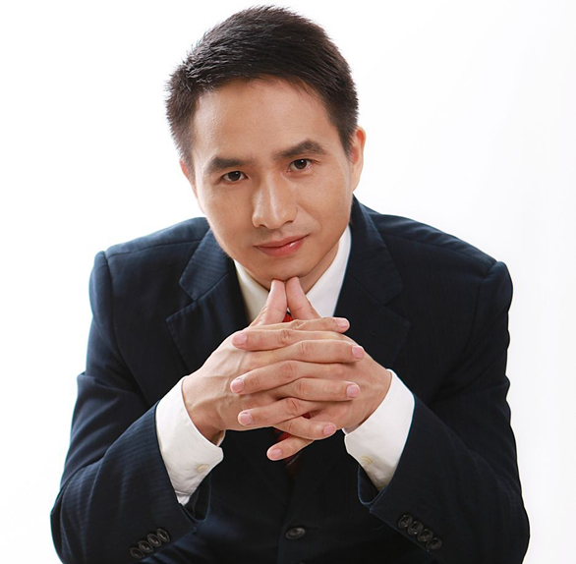
●中国第一本关于门店连单、大单《门店连单成交系统》畅销书作者
其他畅销书：《门店精细化管理》《门店赢利模式》《新零售》
●中国服装网高级顾问
●钡特国际资深零售管理顾问
●十五年门店连锁培训管理经验，成功运作20个以上门店精细化管理咨询项目，500多场门店管理课程讲授，深入参与30多家零售连锁企业运营管理。现担任国内多家知名咨询管理公司特邀讲师。
●擅长门店连锁精细化运作与个性化管理体系建设与维护，“首创中国零售业黄埔军校—赢在终端系列课程”。
【精品课程】《门店精细化管理》、《门店连单成交系统》《门店VIP深度营销》
【学员反馈】邰老师的课程有很强实战性，讲的都是实实在在的案例，能让企业员工更好、更快的运用到实际生活与工作中，能在最短的时间内提升员工与企业的利润。

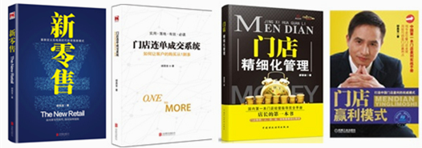

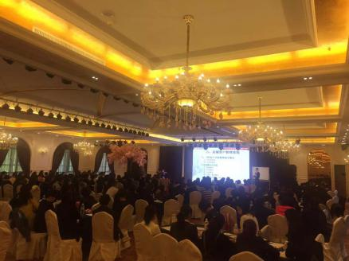
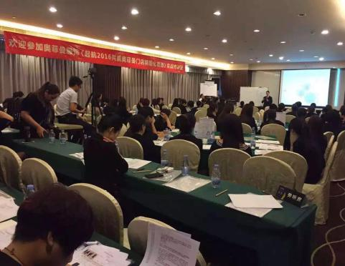
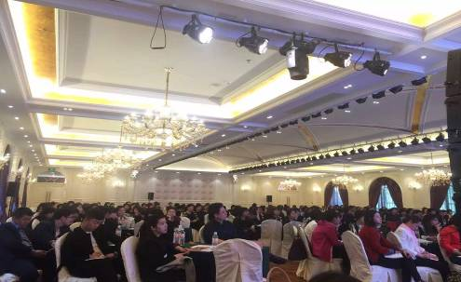

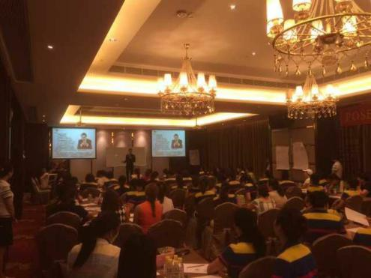
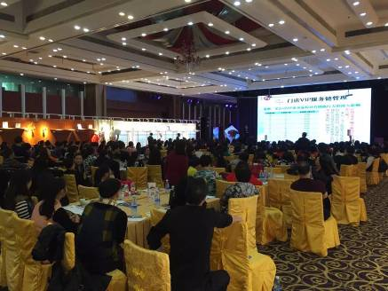
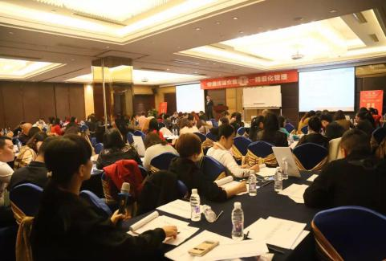

【有关参会事宜】
1、主办单位：钡特（国际）零售管理咨询机构 广州市钡特管理咨询有限公司
2、参加对象：零售经理、督导、店长等终端门店管理人员
3、有关费用: 3280元/人（培训费用、教材、茶点）
4、咨询电话：400-8853-858
5、报名成功将签发传真正式确认函，请将参会费用汇至：
户名：广州市钡特管理咨询有限公司 账号：0317014170003154 开户行：中国民生银行广州南国支行

